公開授課前會談紀錄表（共同備課）
教學人員： 胡薇均 任教年級：2年級
任教領域/科目：健康教育 教學單元： 1-2南一
觀課人員：陳瑞鳳
觀課前會談時間：112年9月19日11:10 至11 ：45 地點：自然科辦公室
預定公開觀課時間：_112_年9月20日 11 ：10 至 11 ：55 地點：202

ㄧ、教學目標：
珍愛自我，保護自己避免遭受性騷擾及性剝削。

二、教材內容：
1.讓孩子在青春期階段有正確的性知識、健康的性觀念、產生自我認同與充滿自信。
2.了解相關法條。

三、學生經驗：
大眾媒體過份渲染，青少年對「性」的好奇心若未能獲得滿足，或是藉由其他管道獲得錯誤的知識，將會衍生更多的社會問題。

四、教學活動（含學生學習策略）：
討論式教學、影片式教學

五、教學評量方式(請呼應教學目標或學習目標，說明使用的評量方式)：
以提問方式進行。

六、專業回饋會談時間地點：（建議於觀課後三天內完成會談為佳）
112年10月6日上午11:10於自然科辦公室

112學年度彰化縣鹿港國中 公開授課
觀察紀錄表
授課教師： 胡薇均 任教領域/科目： 健康教育 任教班級：202
回饋人員：__陳瑞鳳____ 任教領域/科目：健康教育
教學單元： 1-2 ；教學節次：共 2 節，本次教學為第 1 節
觀察日期： 112 年 9 月 20 日
觀察者身分(可複選) □校長 □輔導員 □校內教師 □學者專家 □家長代表
層面 | 指標與檢核重點 | 事實摘要敘述  (含教師教學行為、學生學習表現、師生互動與學生同儕互動之情形) | 評量（請勾選）
 |  |  | 優良 | 滿意 | 待成長
課  程  設  計  與  教  學 | A-2掌握教材內容，實施教學活動，促進學生學習。 |  | ⅴ
 | A-2-1有效連結學生的新舊知能或生活經驗，引發與維持學生學習動機。 | 清晰呈現教材內容
 | A-2-2 清晰呈現教材內容，協助學生習得重要概念、原則或技能。
 | A-2-3 提供適當的練習或活動，以理解或熟練學習內容。
 | A-2-4 完成每個學習活動後，適時歸納或總結學習重點。
 | A-3運用適切教學策略與溝通技巧，幫助學生學習。 |  | ⅴ
 | A-3-1 運用適切的教學方法，引導學生思考、討論或實作。 | 教學活動中融入學習策略的指導。
 | A-3-2 教學活動中融入學習策略的指導。
 | A-3-3 運用口語、非口語、教室走動等溝通技巧，幫助學生學習。
 | A-4運用多元評量方式評估學生能力，提供學習回饋並調整教學。 |  | ⅴ
 | A-4-1運用多元評量方式，評估學生學習成效。 | 運用多元評量方式，評估學生學習成效。
 | A-4-2 分析評量結果，適時提供學生適切的學習回饋。
 | A-4-3根據評量結果，調整教學。
 | A-4-4 運用評量結果，規劃實施充實或補強性課程。(選用)
◎本表請完成後交回教學組，謝謝您。
公開授課-觀課後專業回饋會談紀錄表

授課教師： 胡薇均 任教年級：2年級
任教領域/科目： 健康 教學單元：1-2珍愛自我
回饋人員： 陳瑞鳳
專業回饋會談時間： 112 年 10 月 6 日 11 ： 15 至 11 ：40 地點：自然科

與教學者討論後之專業回饋：
一、教學的優點與特色：
1.可清楚的了解如何安全保護自我。
2.互動式教學，提升教學效率。

二、教學上待調整或改變之處：
因為學生對於性很有興趣，對此內容也會有許多疑問，因此需要更加詳細及耐心的解惑及講解，並需要搭配控制秩序及發言內容，所以建議可以在課堂開始之時，先說明這節課需要具備的秩序及參與方式。

三、具體成長方向：
1.使用新聞圖片來介紹，可以提升學生注意力。
2.性知識不能從社情網站得到，而是要從正確來源取得，包含教育部所設立的網站、上課時老師的教導等。

四、觀課者的收穫：
如何讓自己可以亮麗地展現自我，安全地與人交往，又能遵守法律層面。

課程資料
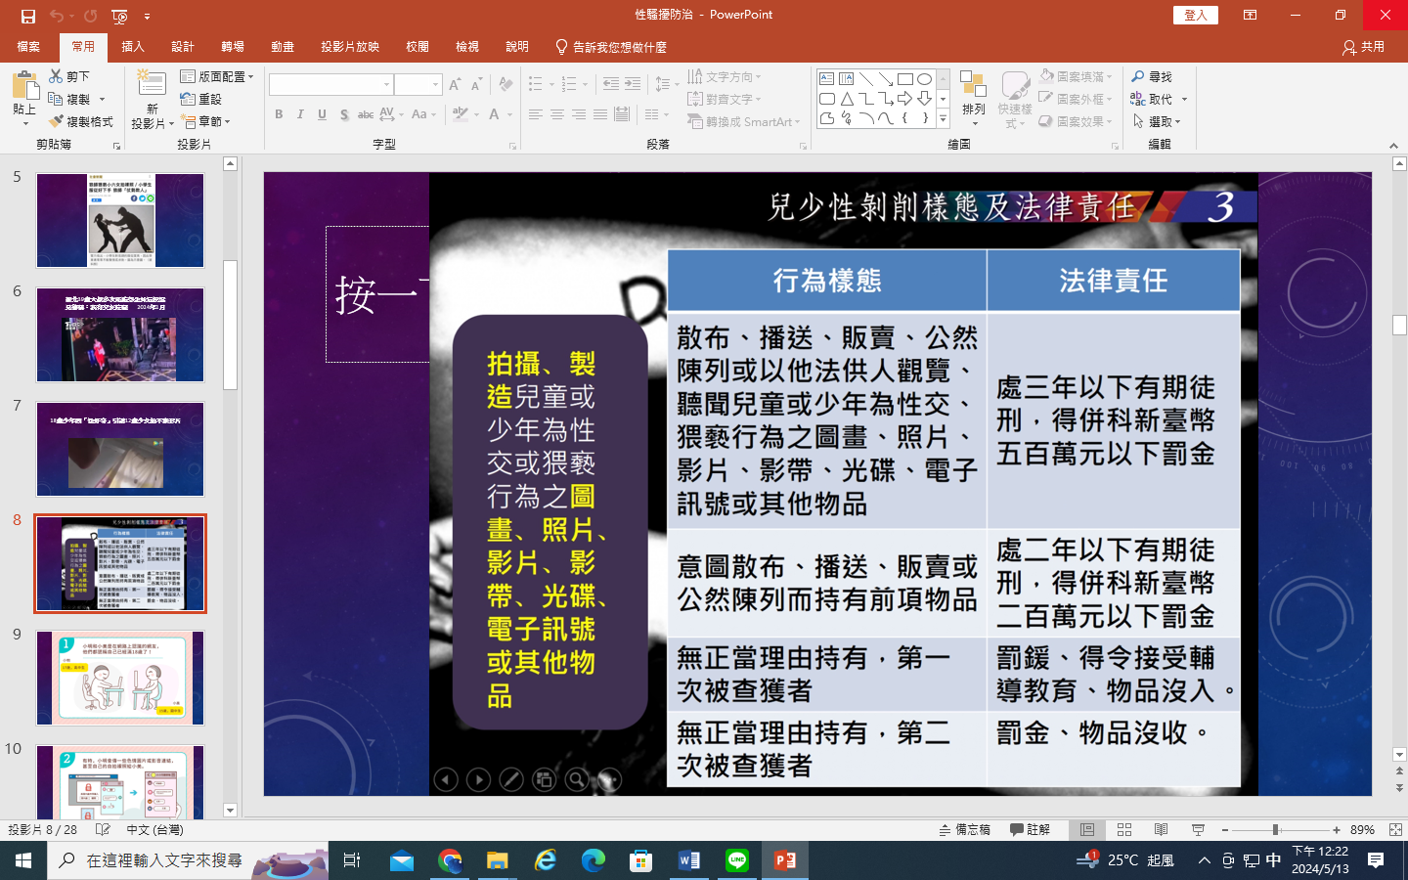 | 利用投影片進行教案講解
討論題目:  1.對於一些性剝卸的社會新聞，你有什麼看法?  2.如何可以保護自己?  3.性剝卸法律條文。 | 以提問方式問答

